В УВД по ЗАО ГУ МВД России по г. Москве представлен новый руководитель
16.02.2015

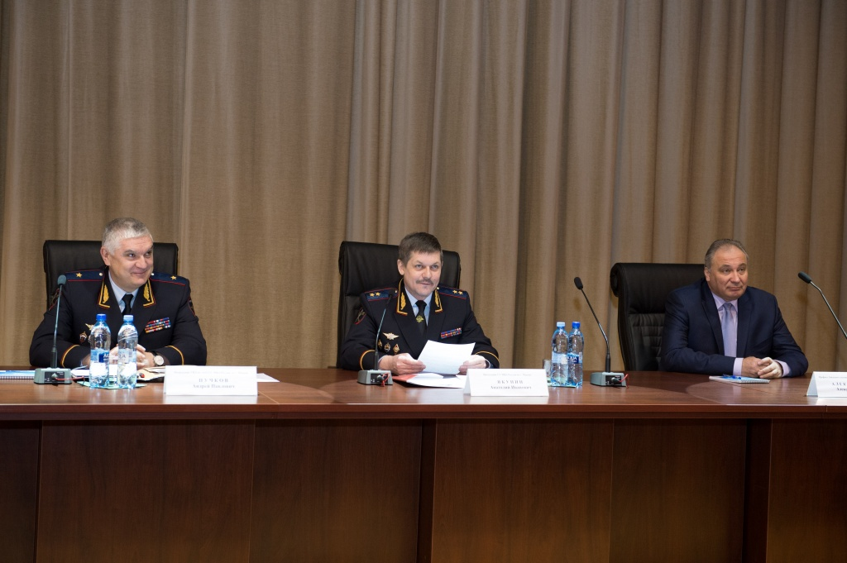
10 февраля начальник Главного управления МВД России по г. Москве генерал-лейтенант полиции Анатолий Якунин представил личному составу окружного управления по Западному административному округу столицы нового руководителя.
Указом Президента Российской Федерации от 5 февраля 2015 года был назначен генерал-майор полиции Пучков Андрей Павлович на должность начальника УВД по ЗАО ГУ МВД России по г. Москве.
В мероприятии принял участие руководящий и личный состав окружного управления внутренних дел, начальники отделов МВД России по районам, префект Западного административного округа Алексей Александров, а также представители правоохранительных органов ЗАО г. Москвы.
Обращаясь к личному составу УВД по ЗАО, начальник Главного управления отметил, что Западный округ является одним из ключевых административных участков города. На его территории происходит значительное количество общественных и политических мероприятий, которые требуют максимальной мобилизации личного состава и высокого, взвешенного уровня управления. «Руководство органами внутренних дел по Западному административному округу Москвы можно доверить лишь опытному и грамотному руководителю. Поэтому было принято решение о назначении на должность начальника УВД по Западному административному округу в порядке ротации генерал-майора полиции Пучкова. Андрей Павлович обладает всеми необходимыми управленческими и личными качествами, знаниями и энергией, которые позволят ему успешно решить все поставленные задачи», – сказал начальник главка.
Генерал-лейтенант полиции Анатолий Якунин обратил внимание нового руководителя Западного округа на необходимость детального анализа складывающейся оперативной обстановки. В частности он указал на положительные тенденции работы в прошлом году: увеличение раскрываемости преступлений против личности, в том числе убийств (раскрываемость 91,2%), фактов причинения тяжкого вреда здоровью (80,3%), изнасилований (100%).
По словам начальника Главного управления, залогом успешной работы окружного управления должен стать его личный состав, внимательное отношение к обращениям граждан. Контрольным вопросами остаются отчеты начальников районных отделов перед муниципальными органами и участковых уполномоченных полиции перед населениями.

Адрес страницы: http://fili-davydkovo.mos.ru/presscenter/news/detail/1590480.html
Управа района Фили-Давыдково города Москвы

